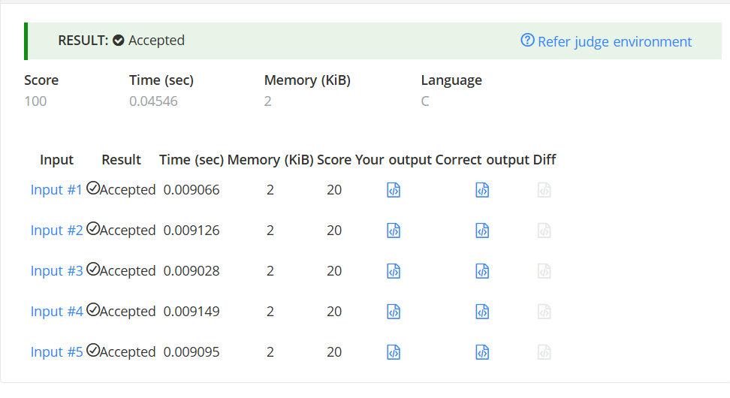
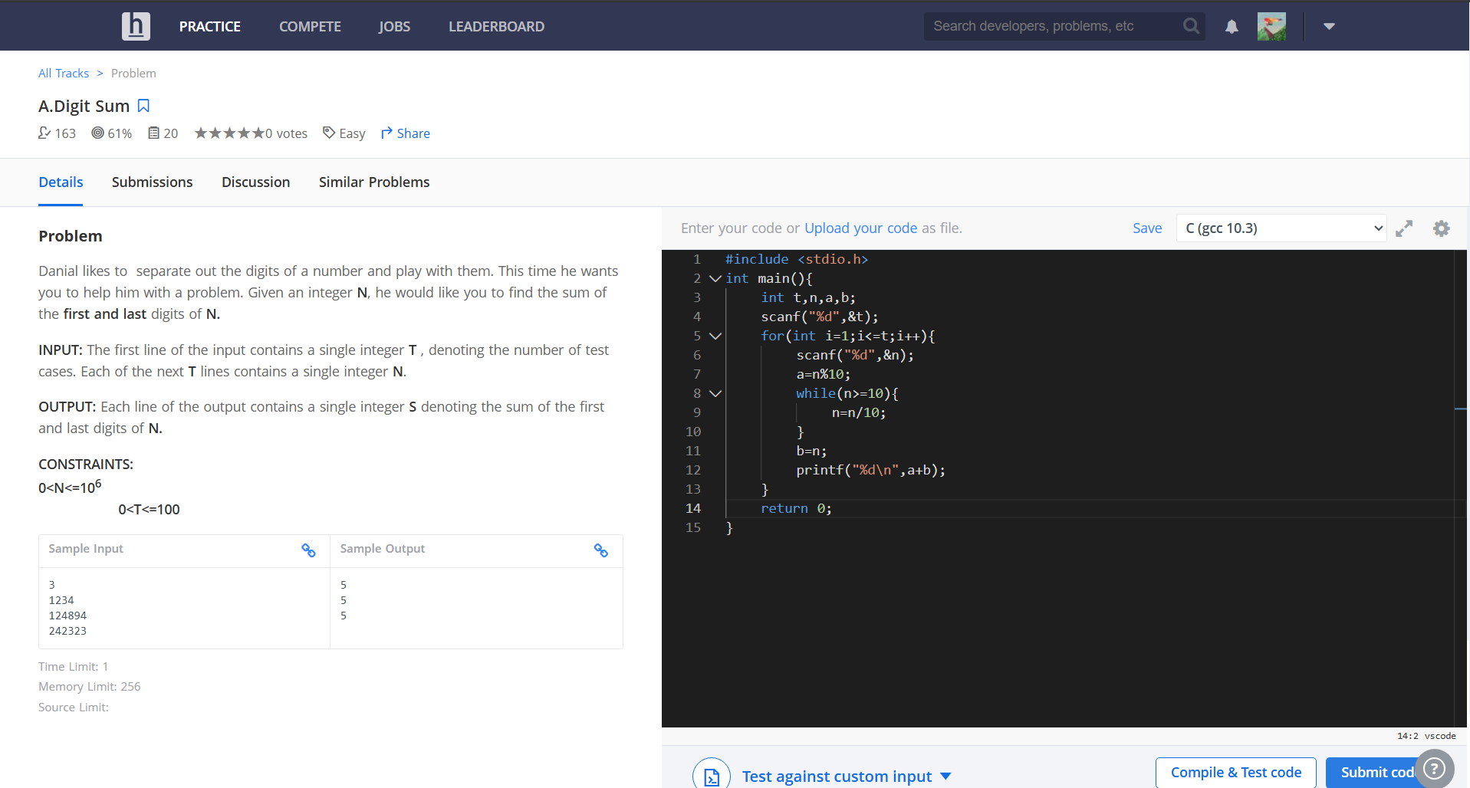
#include <stdio.h>
int main(){
int t,n,a,b;
scanf("%d",&t);
for(int i=1;i<=t;i++){
scanf("%d",&n);
a=n%10;
while(n>=10){
n=n/10;
}
b=n;
printf("%d\n",a+b);
}
return 0;
}

